Один звонок — и помощь мчится!
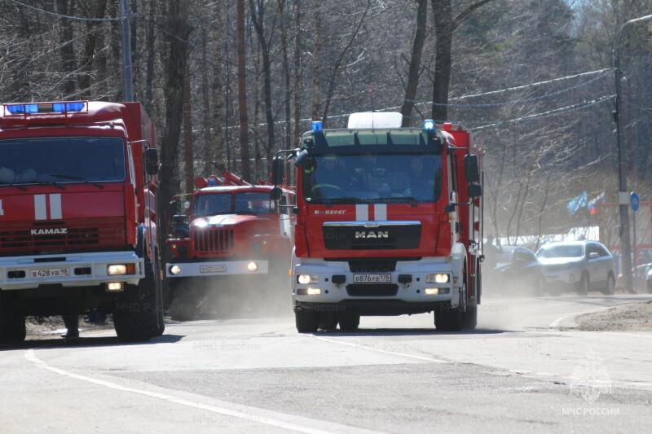
В экстренной ситуации, когда создается угроза жизни и здоровью людей, каждая предпринятая мера имеет значение. Важно не только сохранять спокойствие, но и действовать быстро и четко.
В случае возникновения пожара или задымления, чтобы максимально быстро помочь себе и окружающим, следует немедленно позвонить по телефону пожарных и спасателей - «101» или «112».
На том конце провода ответит диспетчер, которому необходимо сообщить:
- что именно произошло;
- существует ли угроза вам или окружающим;
- есть ли пострадавшие и в каком количестве;
- точный адрес места происшествия, если затрудняетесь сказать, постарайтесь сориентироваться по соседним зданиям или километрам автодороги;
- опишите характеристики здания: этажность, этаж возгорания, тип объекта (производство, склад, жилой дом или что-то другое), наличие угрожающих факторов;
- назовите своё имя и контактный телефон для обратной связи.
Запомните: чем более подробную информацию вы предоставите, тем легче диспетчеру будет сориентировать пожарно-спасательные подразделения и привлечь необходимые экстренные службы.

Управление по Приморскому району ГУ МЧС РОССИИ по СПБ.

